TP1 : Programmation Web
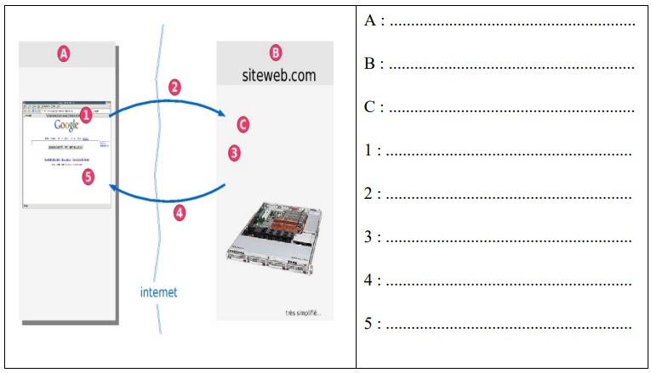
Exercice1 : Interaction client – serveur web
URL
Traitement de la requête
Affichage de la page Web
Réponse HTTP
Requête HTTP
Logiciel serveur
Serveur Web
Client

